ประชาสัมพันธ์รณรงค์การคัดแยกขยะมูลฝอยในชุมชน
เทศบาลตำบลหนองใหญ่
3Rs วิธีการลดขยะด้วยเทคนิค 3R อย่างง่าย ๆ
แนวคิด 3R
R : Reduce
คือ การลดการใช้ การบริโภคทรัพยากรที่ไม่จำเป็นลง ลองมาสำรวจกันว่า เราจะลดการบริโภคที่ไม่จำเป็นตรงไหนได้บ้าง โดยเฉพาะการลดการบริโภคทรัพยากรที่ใช้แล้วหมดไป เช่น น้ำมัน ก๊าซธรรมชาติ ถ่านหิน และแร่ธาตุ ต่าง ๆ การลดการใช้นี้ ทำได้ง่าย ๆ โดยการเลือกใช้เท่าที่จำเป็น เช่น ปิดไฟทุกครั้งที่ไม่ใช้งานหรือเปิดเฉพาะจุดที่ใช้งาน ปิดคอมพิวเตอร์และเครื่องปรับอากาศ เมื่อไม่ใช้เป็นเวลานาน ๆ ถอดปลั๊กของเครื่องใช้ไฟฟ้า เช่น กระติกน้ำร้อนออกเมื่อไม่ได้ใช้ เมื่อต้องการเดินทางใกล้ ๆ ก็ควรใช้วิธีเดิน ขี่จักรยาน หรือนั่งรถโดยสารแทนการขับรถไปเอง เป็นต้น เพียงเท่านี้เราก็สามารถเก็บทรัพยากรด้านพลังงานไว้ใช้ได้นานขึ้น ประหยัดพลังงานและอนุรักษ์สิ่งแวดล้อมอีกด้วย
R : Reuse
คือ การใช้ทรัพยากรให้คุ้มค่าที่สุด โดยการนำสิ่งของเครื่องใช้มาใช้ซ้ำ ซึ่งบางอย่างอาจใช้ซ้ำได้หลาย ๆ ครั้ง เช่น การนำชุดทำงานเก่าที่ยังอยู่ในสภาพดีมาใส่เล่นหรือใส่นอนอยู่บ้านหรือนำไป บริจาค แทนที่จะทิ้งไปโดยเปล่าประโยชน์ การนำกระดาษรายงานที่เขียนแล้ว 1 หน้า มาใช้ในหน้าที่เหลือหรืออาจนำมาทำเป็นกระดาษโน๊ต ช่วยลดปริมาณการตัดต้นไม้ได้เป็นจำนวนมาก การนำขวดแก้วมาใส่น้ำรับประทานหรือนำมาประดิษฐ์เป็นเครื่องใช้ต่างๆ เช่นแจกันดอกไม้หรือที่ใส่ดินสอ เป็นต้น นอกจากจะช่วยลดค่าใช้จ่าย ลดการใช้พลังงานพลังงานแล้วยังช่วยรักษาสิ่งแวดล้อมและยังได้ของน่ารักๆ จากการประดิษฐ์ไว้ใช้งานอีกด้วย
R : Recycle
คือ การนำหรือเลือกใช้ทรัพยากรที่สามารถนำกลับมารีไซเคิล หรือนำกลับมาใช้ใหม่ เป็นการลดการใช้ทรัพยากรในธรรมชาติจำพวกต้นไม้ แร่ธาตุต่าง ๆ เช่น ทราย เหล็ก อลูมิเนียม ซึ่งทรัพยากรเหล่านี้ สามารถนำมารีไซเคิลได้ยกตัวอย่างเช่น เศษกระดาษสามารถนำไปรีไซเคิลกลับมาใช้เป็นกล่องหรือถุงกระดาษ การนำแก้วหรือพลาสติกมาหลอมใช้ใหม่เป็นขวด ภาชนะใส่ของ หรือเครื่องใช้อื่นๆ ฝากระป๋องน้ำอัดลมก็สามารถนำมาหลอมใช้ใหม่หรือนำมาบริจาคเพื่อทำขาเทียมให้ กับคนพิการได้

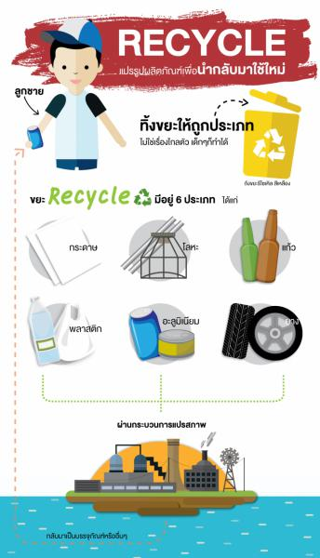
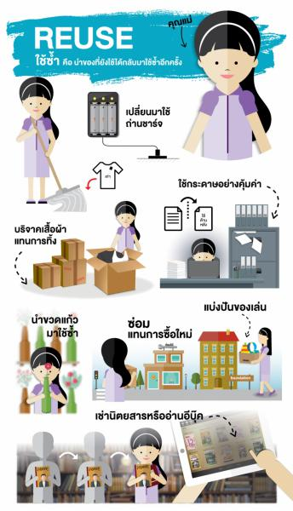
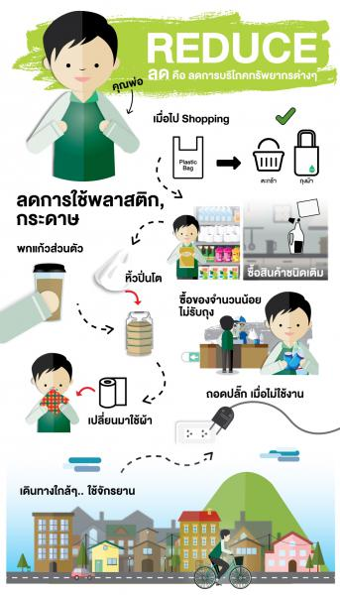

(ที่มา : yongrecycle.blogspot.com/2012/06/3r-5r.html )

